IMS

NEW IMS 설치오류 가이드
시스템명 : KSIMS



개 정 이 력
버전 | 작성일 | 변경내용 | 작성자 | 승인자
V1.0 | 2011-01-17 | 최초작성 | 민정연 | 이규학

목 차
NEW IMS 설치오류 가이드 1
1. 설치 오류 가이드 １
1.1 인터넷 동작 확인 １
1.2 인터넷 옵션 설정변경 ２
1.3 자체 방화벽 확인 ３
1.4 수동설치 ３
1.5 프로그램 재설치 ３
1.6 Windows7 사용자 설치오류 ４
1.7 Windows8 사용자 설치오류 ６

설치 오류 가이드
신 IMS를 설치하는 중 오류가 발생 했을 때 본사 또는 고객 지원실에서 1차적으로 확인할 수있는 사항들을 정리하였습니다. 아래의 사항들을 점검해 보시고 해결이 안될 시 Miplatform 기술지원업체인 TOBESOFT에 요청하여 주시기 바랍니다.

인터넷 동작 확인
  - 인터넷 연결 확인
  - 아래와 같이 웹페이지를 표시 할 수 없다는 문구가 나타날 경우 인터넷 연결되지 않은 상태임.
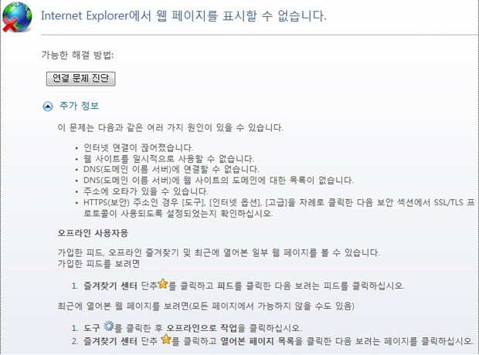

인터넷 옵션 설정변경
  - 인터넷이 정상적으로 되고 설치 또는 ActiveX가 구동이 안될 경우
- 인터넷옵션 > 보안 > 보호모드사용 체크 해제
- 인터넷옵션 > 고급 > IE 원래대로 설정
  - 인터넷 옵션을 기본으로 설정 한 후 신 IMS 재설치
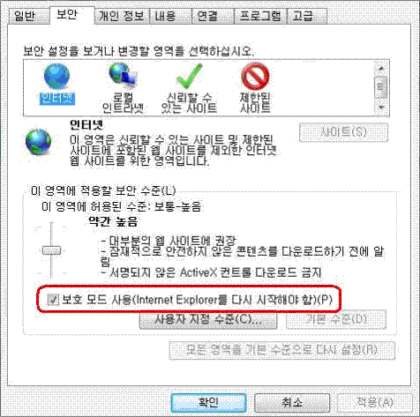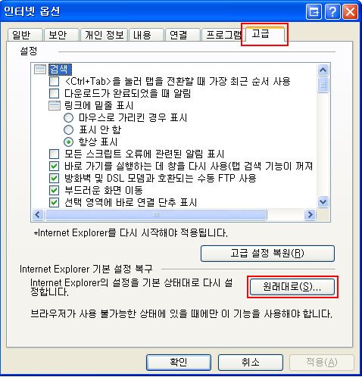

자체 방화벽 확인
  - 사내 자체 방화벽 사용 유무 확인
- 해당 회사의 사내 방화벽 설치로 인해 신 IMS가 설치되지 않거나 로그인 화면이 뜨지 않음.
- 방화벽 설치 여부는 사내 전산 담당자를 통해 확인 가능함
- 443 Port : Login 관련
- ksims.ksnet.co.kr 또는 wd01-oj0591.ktics.co.kr 주소가 차단되어 있는지 확인

수동설치
  - www.ksvan.co.kr서비스 자료실
- http://van.ksnet.co.kr/index.php?mid=a6-3 : 수동설치 프로그램 다운로드 후 재설치

프로그램 재설치
  - 시작 > 제어판 > 프로그램 추가/제거 > Miplaform에 해당하는 모든 프로그램 삭제
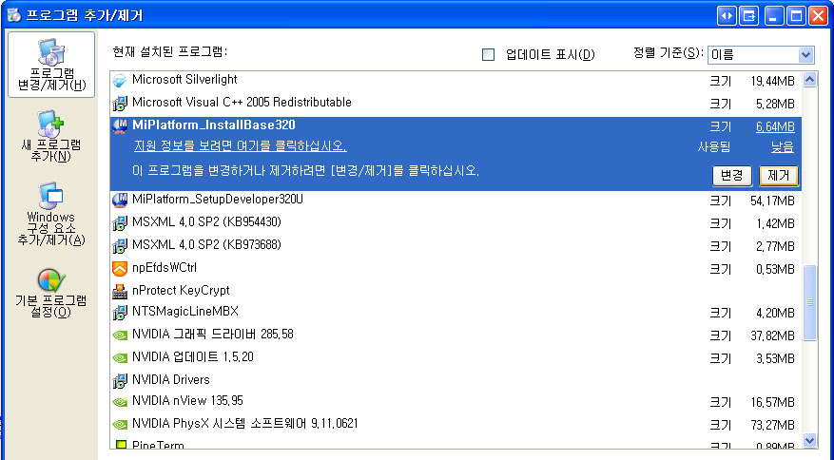
  - 인터넷 익스플로러 새창을 열어 ksims.ksnet.co.kr 입력 후 재설치
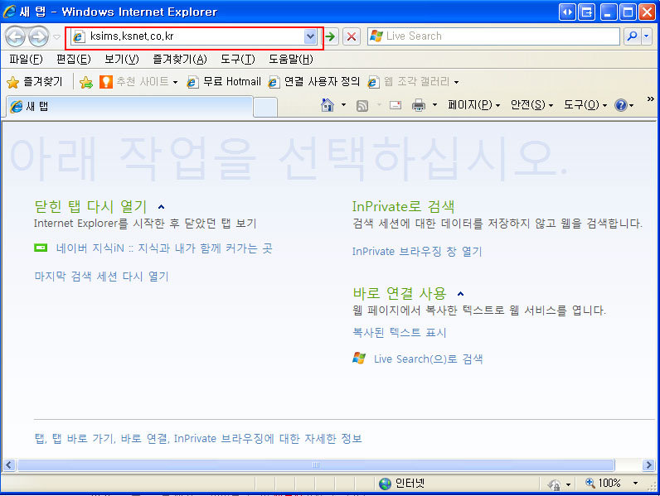

Windows7 사용자 설치오류
  - Windows7 사용하는 User인 경우 설치가 되지 않을 경우 해결 방법
- 재설치 중 Miplatform320U.exe 지정되지 않은 오류입니다 라는 메시지가 뜰 경우 IE를 관리자 권한으로 실행하여 설치
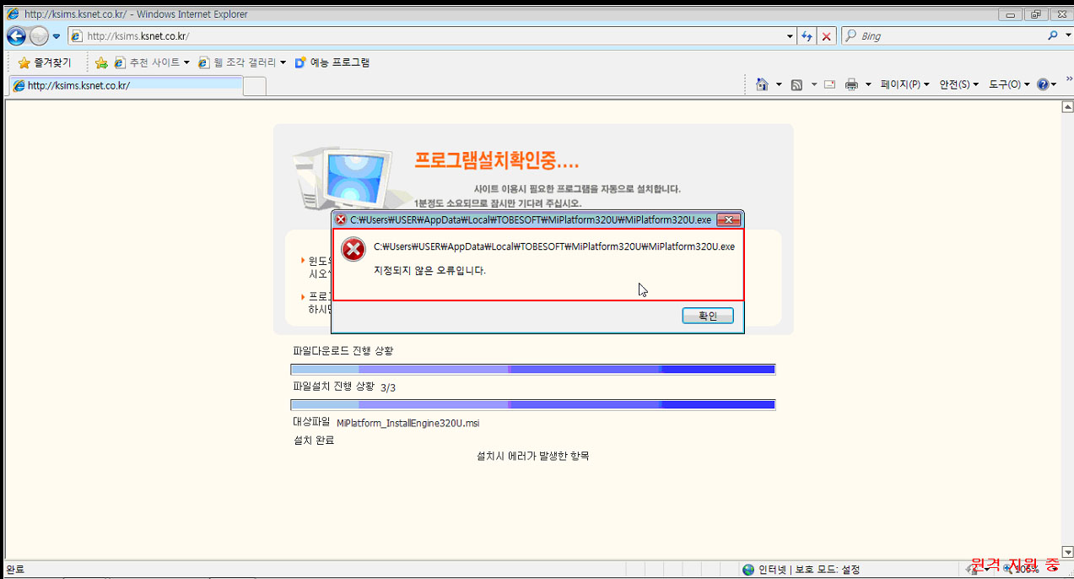
- 시작 > Internet Exploler 마우스 우측버튼 클릭 > 관리자권한으로 실행선택
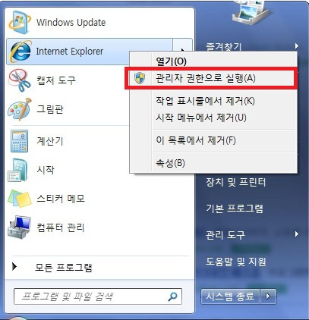

Windows8 사용자 설치오류
- Windows8 사용하는 User인 경우 설치가 되지 않을 경우 해결 방법
1) 메트로UI 상태라면 데스크톱 모드로 변경
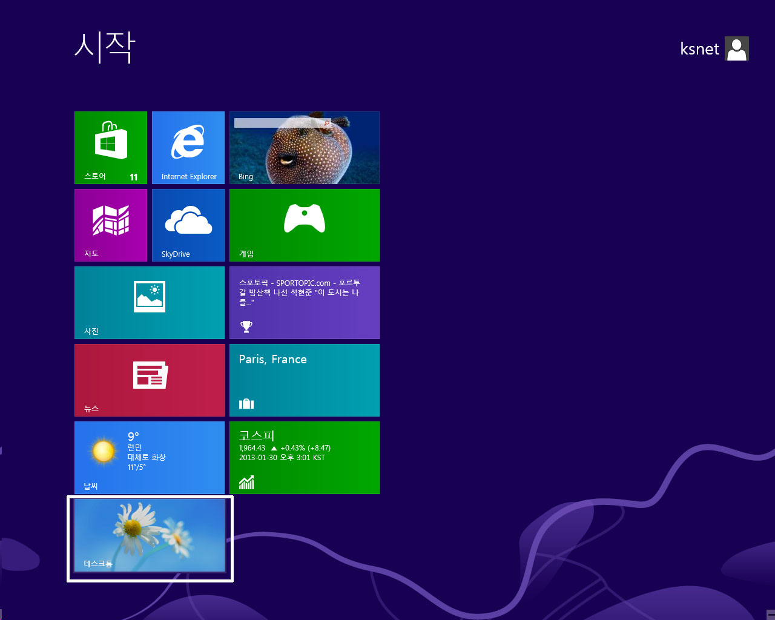
2) 관리자권한으로 인터넷 익스플로러 실행
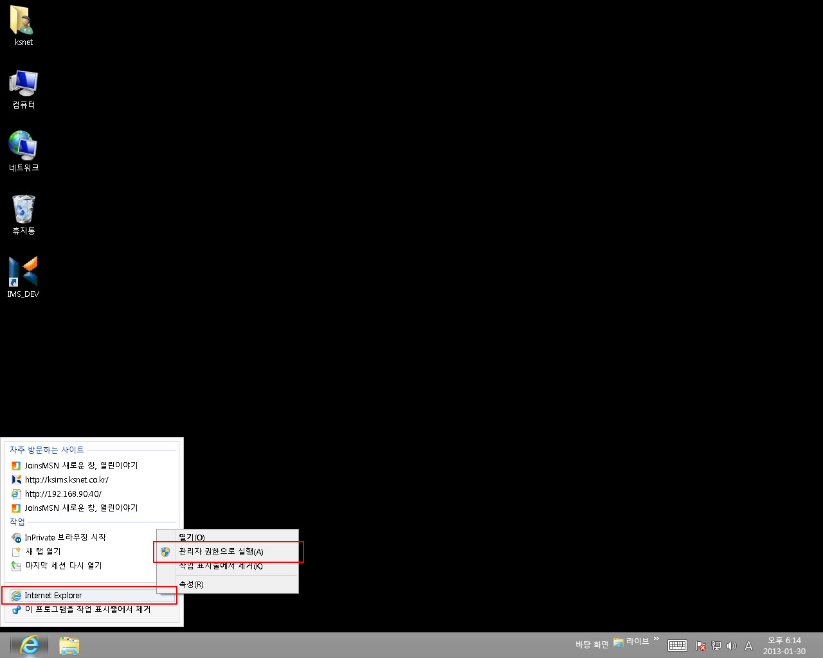
3)인터넷 옵션에서 보호모드 체크 해제 또는 신뢰할수 있는 사이트에 http://ksims.ksnet.co.kr 추가
